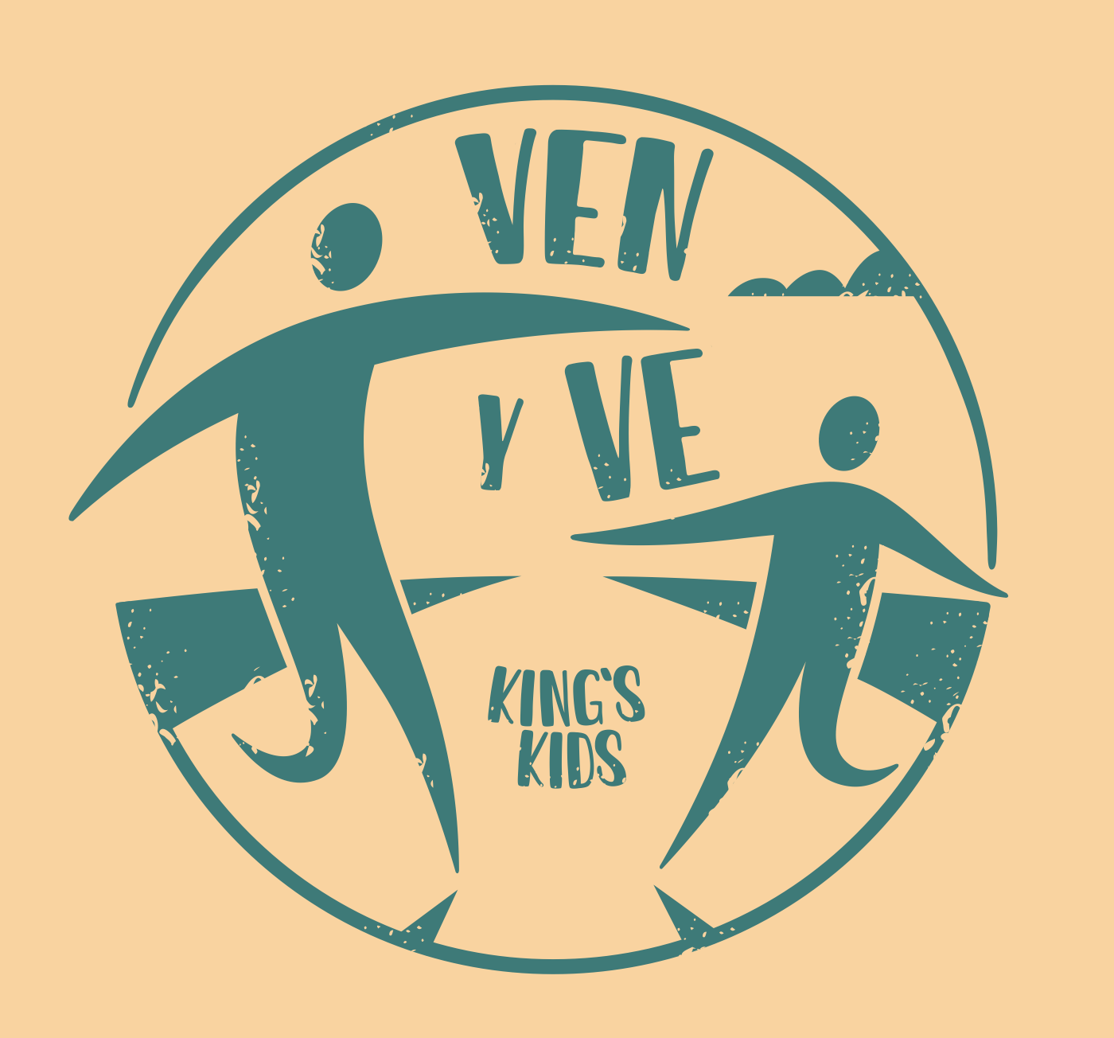
AUTORIZACIÓN PARA MENORES DE EDAD

Yo, __________________________________________________________________, con

DNI ________________________________, como padre, madre o tutor/a de

______________________________________________________________________ he
leído y acepto las condiciones que figuran a continuación y autorizo a que participe

en el GO CAMP en……………… organizado por KING´S KIDS que se

realizará en: …………….

En la fecha: ……………………. de JULIO de 2023.

Autorizo a utilizar un vehículo para el desplazamiento en el caso de que el
menor requiera atención médica o si fuera necesario el desplazamiento por otro motivo.

Autorizo a los responsables a tomar las medidas oportunas en orden a la
seguridad de mi hijo/a para el correcto desarrollo del evento.

Autorizo a esta entidad a utilizar materiales fotográficos para propósitos
documentales y la promoción de sus actividades.

En _______________a________de_______________________de 2023

FIRMA _____________________________________

